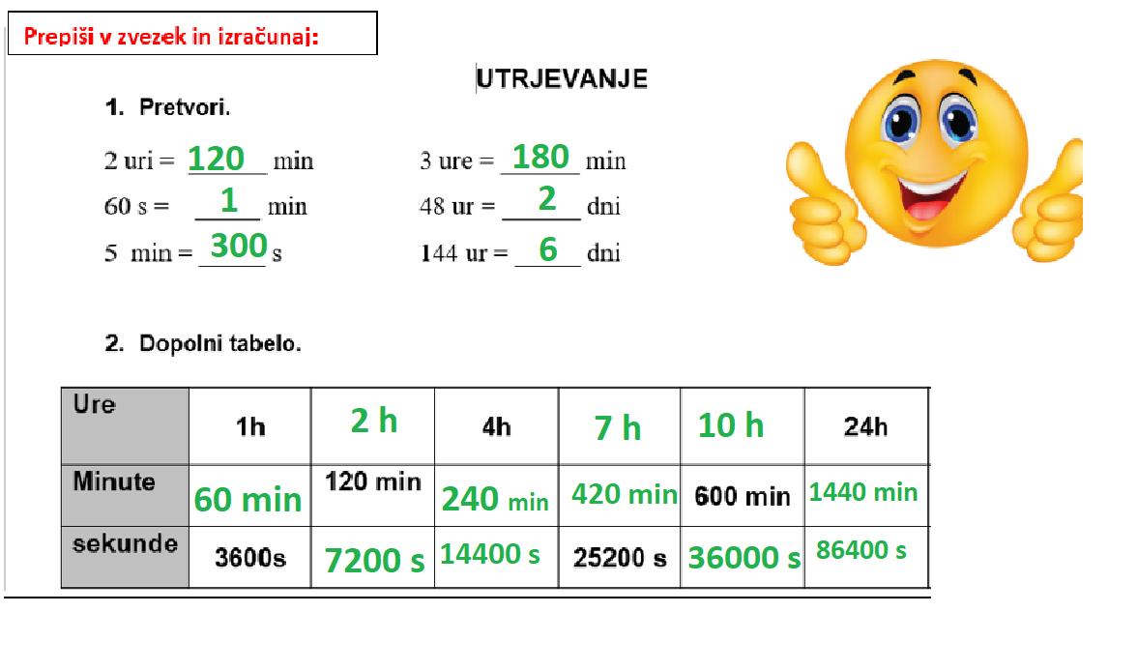
PREVERI SVOJE DELO
11. 5. 2020
U str. 98 / nal. 1
3 h = 180 min 3 dnevi = 72 ur
4 h = 240 min 7 dni = 168 h
U str. 98 / nal. 2
300 s = 5 min 420 min = 7 h
900 s = 15 min 540 min = 9 h
REŠI NALOGE V DZ:
DZ str. 66 / nal. 1, 2, 3
DZ str. 67/ nal. 4
DZ str. 68 / nal. 1,2,3,4

